**室内空气质量预评估与**

**室内有机挥发物浓度**

**报告书**

**可吸入颗粒物**

|  |  |
| --- | --- |
| 工程名称 | 艺术教育中心综合楼 |
| 工程地点 | 江苏-南通 |
| 设计编号 |  |
| 建设单位 |  |
| 设计单位 |  |
| 设 计 人 |  |
| 校 对 人 |  |
| 审 核 人 |  |
| 设计日期 | 2022年12月30日 |

目录

**1.项目概况**3

1.1项目基本信息3

1.2建筑平面图3

**2.参考标准**4

**3.计算结果**4

3.1.绿色建筑颗粒物达标结论4

3.2.绿色建筑有机物达标结论4

**4.结论**5

**1.项目概况**

**1.1建筑基本信息**

|  |  |  |  |
| --- | --- | --- | --- |
| 建筑名称 | 艺术中心综合楼 | 地理位置 | 江苏南通 |
| 建筑面积 | 6339.39m2 | 建筑高度 | 20.7m |

**1.2建筑平面图**

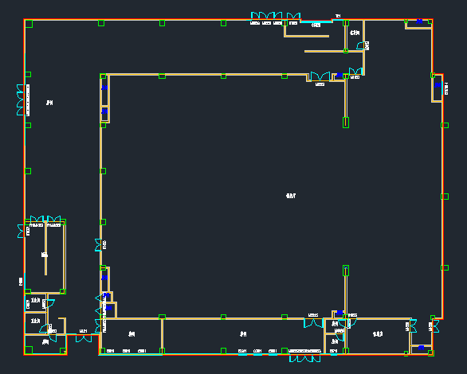

**2.参考标准**

（1）条文要求:

**评分项** 5.2.1 室内PM2.5年均浓度不高于25μg/ m3,且室内PM10年均浓度不高于50 ug/ m3,得6分。

**技术要求** 3.2.8室内空气中的氨、甲醛、苯、总挥发性有机物、氢、可吸入颗粒物等主要污染物浓度降低达到10%为一星级要求;达到20 %为二星级和三星级要求。

（2）条文要求:

**控制项** 5.1.1 室内空气中的氛、甲醛、苯、总挥发性有机物TVOC、氣等污染物浓度应符合现行国家标准《室内空气质量标准》GB I T18883的有关规定。

**评分项** 5.2.1 室内空气中的氛、甲醛、苯、总挥发性有机物TVOC、氦等污染物浓度低于

现行国家标准《室内空气质量标准》GB 1 T18883规定限值的10%，得3分;低于209%,得6分;

**技术要求** 3.2.8室内空气中的氨、甲醛、苯、总挥发性有机物、氣、可吸入颗粒物等主要污染物浓度降低达到10%为一星级要求:达到20%为二星级和三星级要求。

**3.计算结果**

**3.1.绿色建筑颗粒物达标结论**

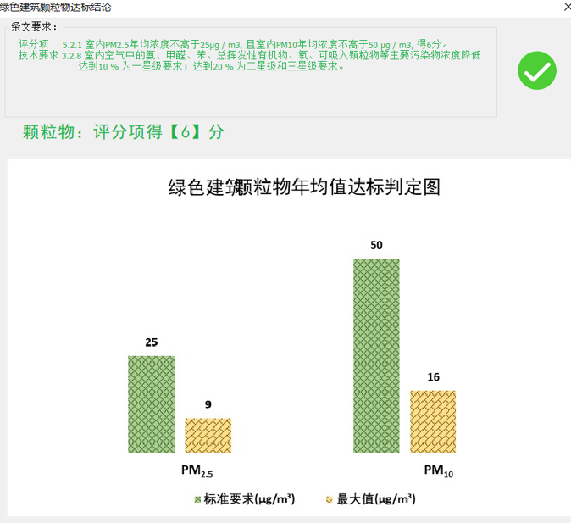

**3.2.绿色建筑有机物达标结论**

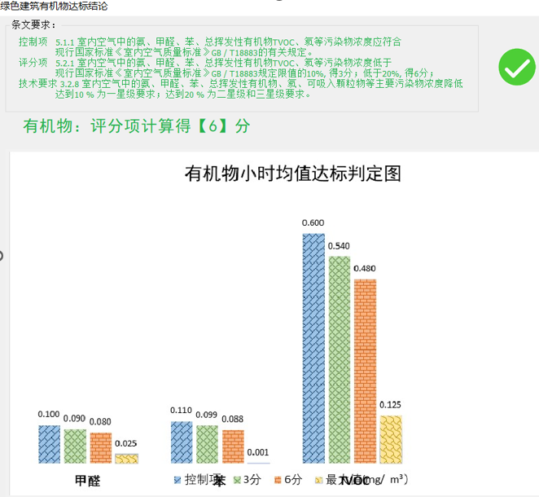

**4.结论**

综合上述达标判断的信息，可知绿色建筑颗粒物和有机物均达标，各得**6分**，本项目空气质量总共可得**12分**。